【诚信建设】讲诚信 扬文明——头道牌楼街道开展诚信宣传活动
为大力营造社会诚信氛围，更好弘扬诚信美德，6月20日，头道牌楼街道联合双桥区爱国拥军联合会开展诚信宣传活动。
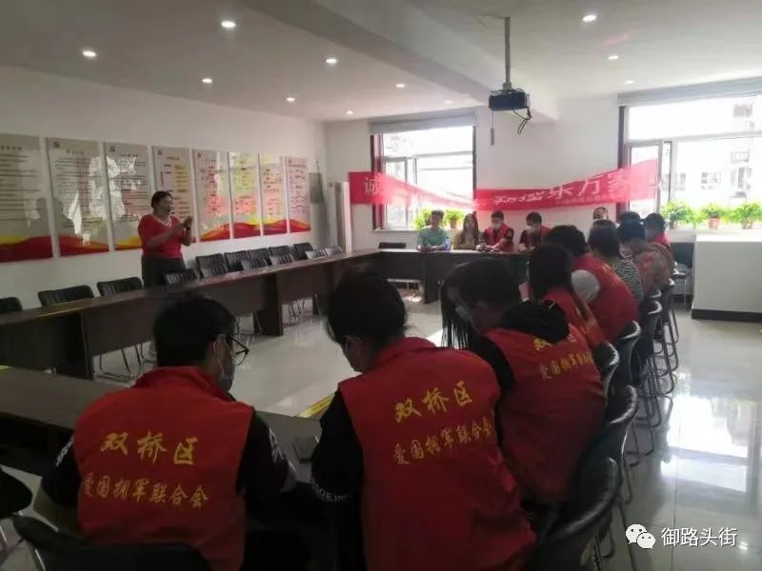
活动现场，街道机关干部和双桥区爱国拥军联合会工作人员就新时代文明建设的内容和意义展开交流座谈，并结合电信诈骗、网络虚假宣传等相关诚信案例进行深入分析。此次活动的开展，有效提高了干部职工的诚信意识。培养良好道德风尚，推进社会文明进步。下一步，头道牌楼街道将持续开展诚信宣传教育活动，进一步提高辖区居民信用意识和诚信理念。

